Actividad Patrón Singleton.

Estudiantes.
Juan David Martínez Cárdenas
Cristian David Rueda Toloza

Docente:
Eliecer Montero Ojeda

Asignatura:
Patrones de Software

Grupo: A194

Unidades Tecnológicas de Santander
Facultad de Ciencias Naturales e Ingenierías
Ingeniería en Sistemas
Bucaramanga
2026
- ¿Qué es el patrón singleton?
El Patrón Singleton es un patrón de diseño de tipo creacional que busca asegurar que una clase pueda generar una sola instancia durante la ejecución de una aplicación. Además, permite acceder a dicha instancia desde cualquier parte del programa mediante un punto de acceso centralizado.
- ¿Para qué sirve?
El patrón Singleton se utiliza principalmente para administrar de manera eficiente recursos compartidos que requieren un alto costo de creación, como las conexiones a una base de datos o los archivos de configuración centralizados. En una aplicación web, crear y cerrar una conexión con la base de datos para cada consulta puede generar un consumo innecesario de recursos del sistema, como memoria, CPU y sockets.
Por esta razón, mediante el uso de Singleton se puede mantener una única conexión o instancia disponible, permitiendo que diferentes componentes de la aplicación, como repositorios, servicios y controladores, la reutilicen cuando sea necesario. De esta manera, se reducen las conexiones innecesarias y se ayuda a evitar una sobrecarga o agotamiento del grupo de conexiones disponible en el servidor PostgreSQL.

- Diagrama UML.
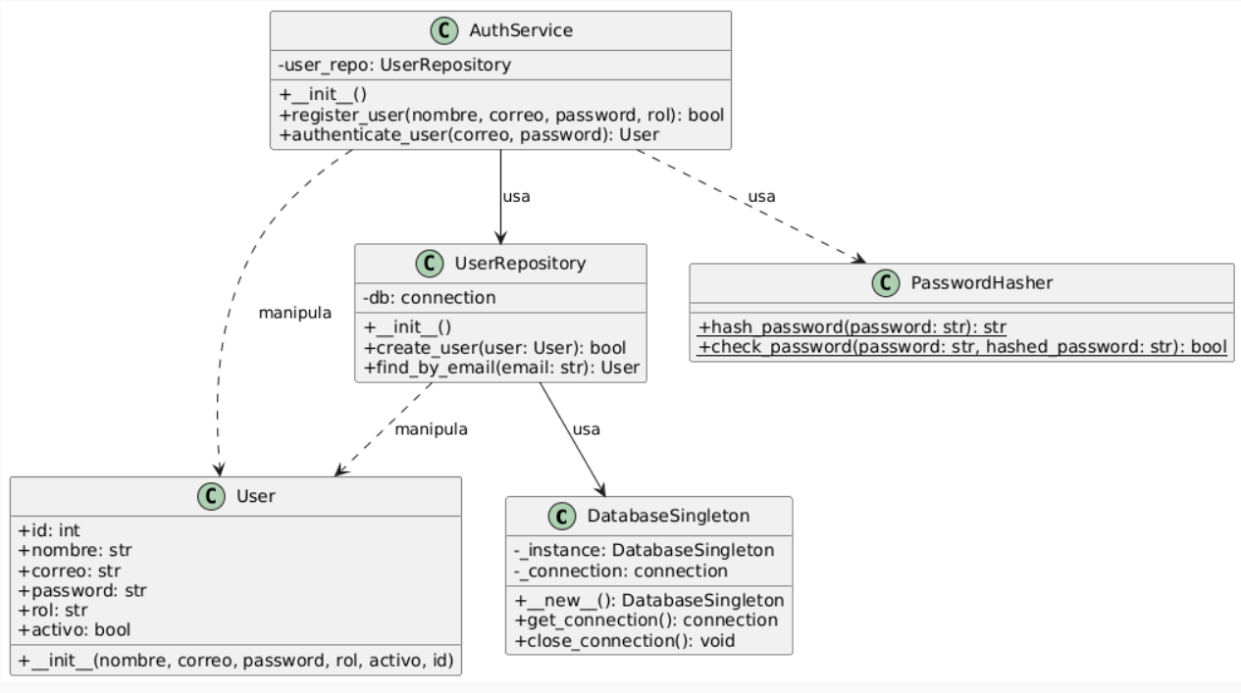
El diagrama UML ilustra una arquitectura en capas diseñada bajo una clara separación de responsabilidades, donde la persistencia y la estructura de los datos están fuertemente definidas. En la base se encuentra la clase DatabaseSingleton, encargada de gestionar una conexión única y centralizada a la base de datos PostgreSQL mediante el patrón Singleton. Por encima de ella, la capa de repositorio está representada por UserRepository, la cual utiliza la conexión compartida del Singleton para ejecutar operaciones SQL como la búsqueda y creación de registros, operando directamente sobre la estructura definida por la clase modelo User.
En la capa superior, AuthService orquesta la lógica de negocio central del sistema, encargándose del registro y la autenticación de los usuarios. Para lograrlo, este servicio coordina las operaciones apoyándose en UserRepository para la persistencia de la información y en PasswordHasher para el encriptado y validación de contraseñas mediante la librería bcrypt. Esta estructura modular asegura que cada componente cumpla un rol específico dentro de la aplicación, facilitando la escalabilidad, el mantenimiento y la reutilización del código.
- ¿Dónde está ubicado en tu proyecto?
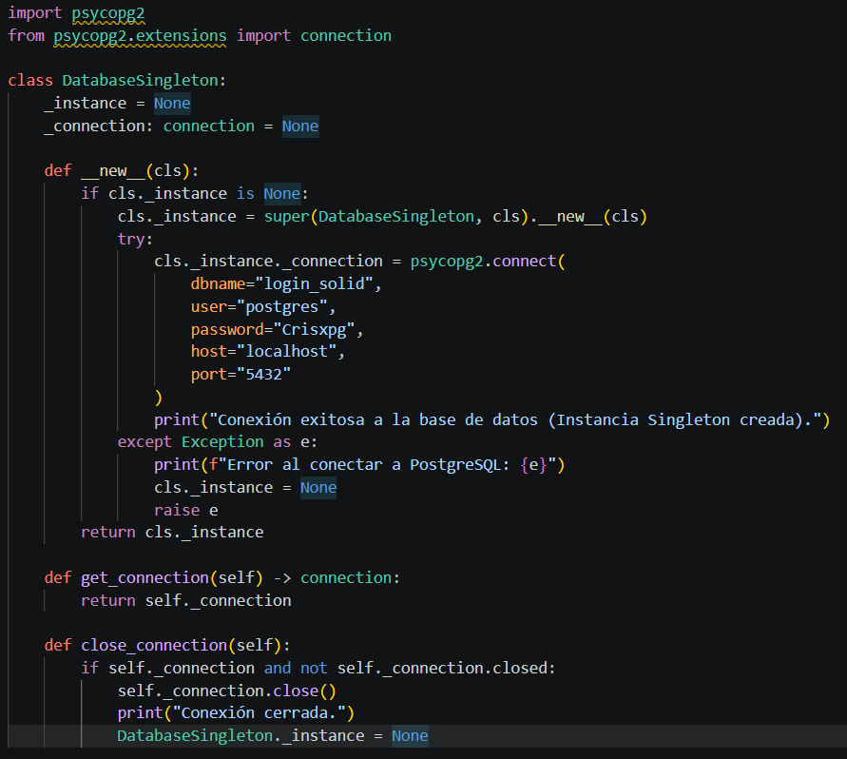
Está ubicado en la capa de datos, dentro del archivo: database/connection.py la clase que lo implementa se llama DatabaseSingleton.

- ¿Cuál es la clase?
La clase es DatabaseSingleton. Es el "molde" o la estructura definida en el código que contiene los atributos (_instance, _connection) y los métodos (__new__, get_connection, close_connection).
- ¿Cuál es la instancia?
La instancia es el objeto real guardado en la variable de clase _instance (es decir, DatabaseSingleton._instance).
- Se crea físicamente en la memoria de la máquina cuando se ejecuta la línea: cls._instance = super(DatabaseSingleton, cls).__new__(cls)
- Esa instancia contiene la conexión viva a la base de datos PostgreSQL dentro de su atributo interno _connection.
- Es Singleton porque la primera vez que llamas a DatabaseSingleton(), esa instancia se asigna a _instance. Si vuelves a llamar a DatabaseSingleton() desde cualquier otra parte del proyecto (como en UserRepository), el método __new__ detecta que _instance ya no es None y retorna exactamente esa misma instancia guardada, sin volver a crear otra
- Desde otra parte del proyecto UserRepository.
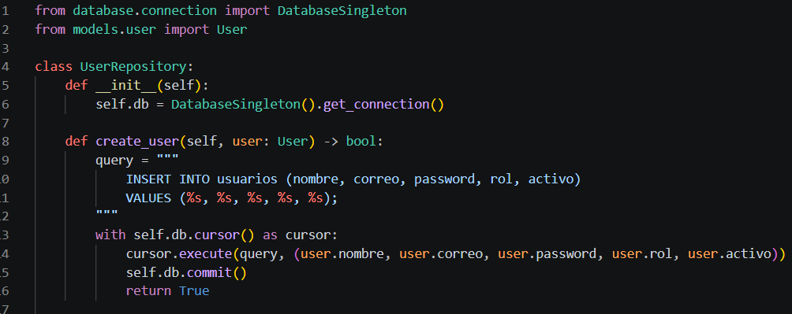
Cuando llamas a DatabaseSingleton() en tu repositorio, Python ejecuta internamente el método __new__ para verificar si ya hay una instancia de la clase guardada en la memoria. Si es la primera vez, crea la instancia y abre la conexión a PostgreSQL, pero si ya existe, bloquea la creación de copias y simplemente te devuelve la instancia previamente guardada. Una vez que el código te entrega esa única instancia, el método .get_connection() entra en acción para extraer específicamente la conexión viva a la base de datos que está almacenada en su interior. Finalmente, esa conexión extraída se guarda en la variable self.db de tu repositorio, dejándola lista para ejecutar las consultas SQL sin haber tenido que abrir una nueva conexión al servidor.
- Vista del login de la aplicación.
- Registrarse
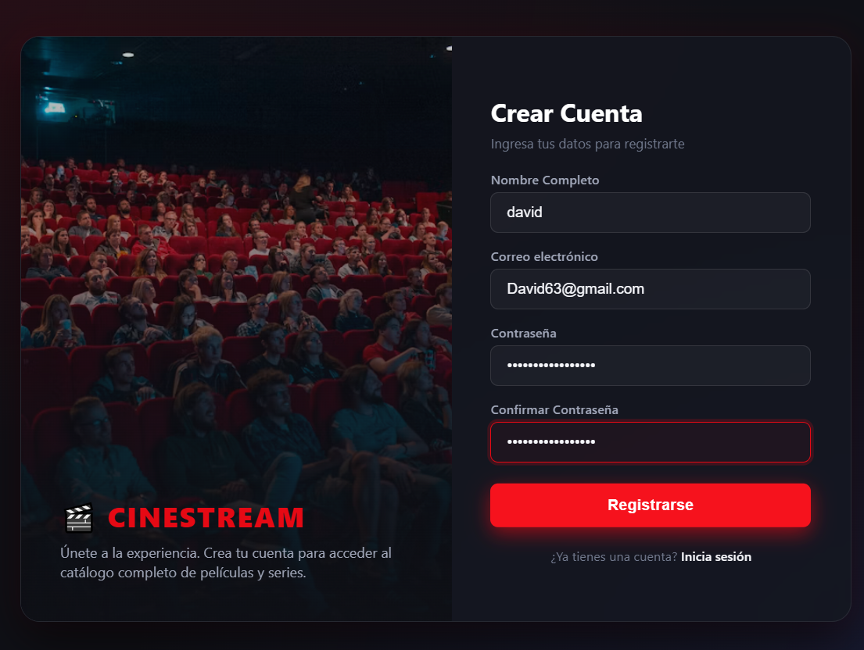

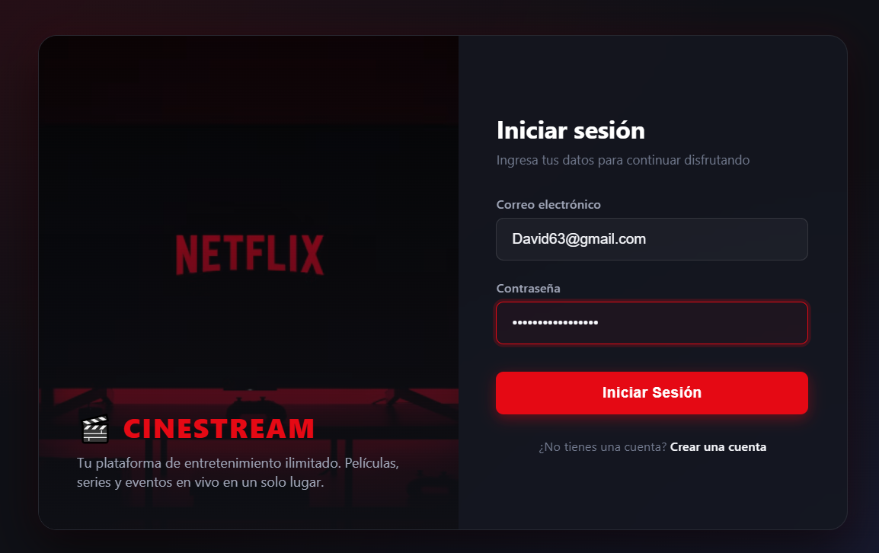
- Iniciar sección

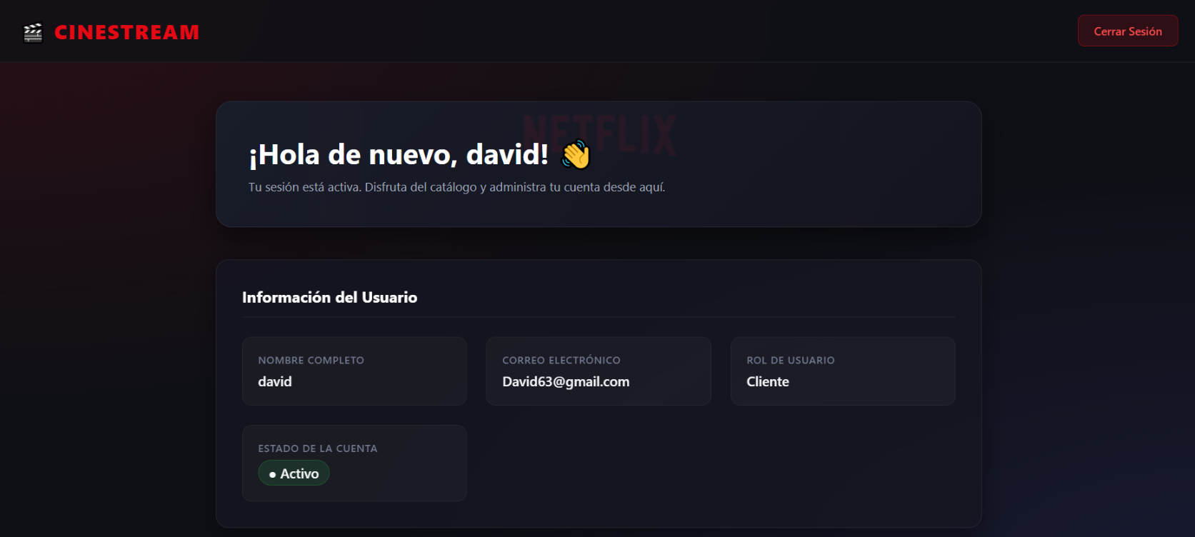
- Inicio.

